git初次配置过程

（1）检查配置信息

如果想要检查你的配置，可以使用 git config --list 命令来列出所有 Git 当时能找到的配置。

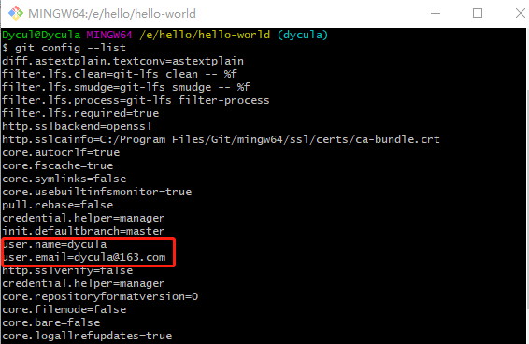

1. 设置你的用户名和邮件地址(配置成功后可以看到上图红框内的内容)

git config --global user.name "dycula"

git config --global user.email dycula@163.com

1. 生成秘钥执行如下命令，按4次回车，执行完毕

ssh-kengen -t rsa -C dycula@163.com

1. 找到公钥 windows：C:/用户/你的用户名/.ssh/id_rsa.pub mac: 你的用户名这个文件夹，按 Command + Shift + . 显示隐藏文件，就会看到 .ssh 文件夹
2. 把公钥打开，复制里面全部的内容。 到github网站，右上角头像 --> 设置 --> SSH公钥（左侧边栏）--> 添加公钥即可
3. 执行 ssh -T git@gitee.com 回车执行命令，检测ssh的配置情况 你可能会看到一个提示：Are you sure you want to continue connecting (yes/no/[fingerprint])? 输入 yes 回车 如果看到 Hi: xx！说明配置成功
4. 生成token，用token代替密码上传代码

登录github，右上角头像 --> 设置 --> developer settings（左侧边栏最后一个）--> Personal access tokens（左侧边栏最后一个）--> generate new token，填写名称，选择时间，勾选repo，点击最下方的Generate token即可生成token，复制token代替密码进行上传代码

Git上传代码过程

1. 创建一个空文件夹，进入文件夹，右键点击Git Bash Here进入git，输入git init进行初始化
2. 列出所有分支： git branch -a
3. 创建test分支：git branch test
4. 切换到test分支： git checkout test
5. 拉取代码：git clone <https://github.com/Dycula/Dycula.git> -b dycula
6. 进入代码文件夹路径，切换分支
7. 修改代码后查看代码状态：git status
8. 提交代码：git add .
9. 提交代码推送修改到本地git库中：git commit -m "提交代码"
10. 提交代码第四步：git pull <远程主机名> <远程分支名> 取回远程主机某个分支的更新，再与本地的指定分支合并(git pull origin dycula)
11. 提交代码第五步：git push <远程主机名> <远程分支名> 把当前提交到git本地仓库的代码推送到远程主机的某个远程分之上(git push origin dycula)，此时若是需要输入账号和密码，密码选择token输入即可。